ADuC841/ADuC845学习板使用说明
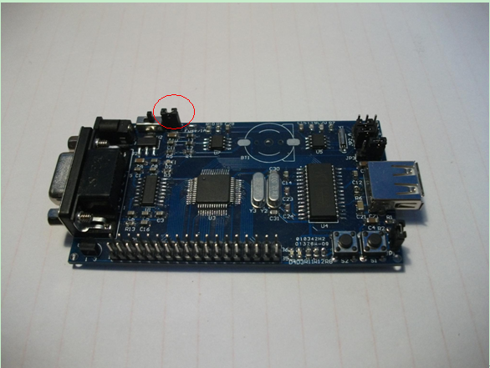

- 电源接口为内“+”外“-”，内正外负，使用电源或电池时请不要接反方向，切记！由外接9V电源供电时，上图中红圈处的跳线帽一定要拔掉，否则极有可能烧坏MAX3232等芯片。
- 3.3的开发板（单片机型号为ADuC841BSZ62-3/ADuC845BSZ62-3），可以直接由USB数据线供电，使用更加方便。

- 下载程序时将JP1跳线帽接上，上电，下载完程序，关电源，取下跳线帽，上电，程序即可运行。程序下载工具为WSD，使用非常方便。提供两个版本：WSD6.7和WSD7.05，两个版本都可以安装，不冲突。
WSD6.7程序下载如下图所示：
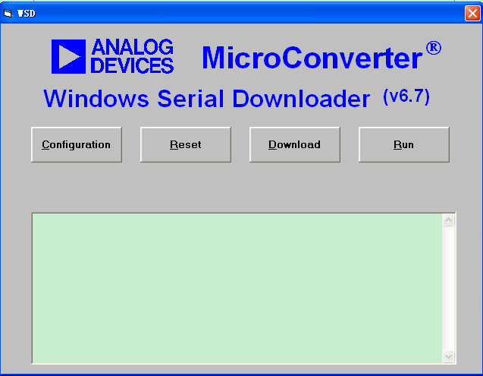
点download，打开需要的Hex文件即可即程序烧进单片机。

WSD7.05版下载程序软件如下图所示，Coms后面数据分别为：串口号、传输速率、OK时，然后点download，找到Hex文件确定，即可下载程序到单片机。

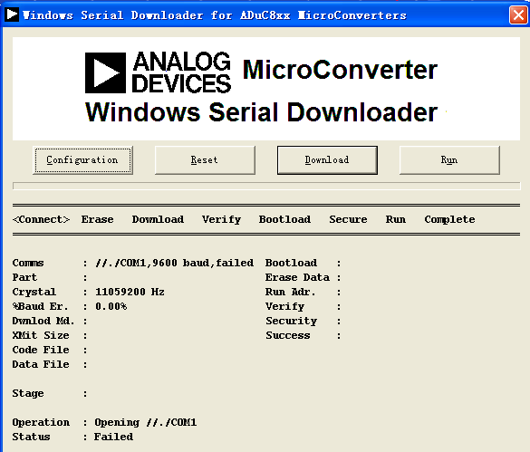

３.程序下载使用说明（以WSD7.05为例）
下载程序前，确定已安装好USB转串口驱动。通过USB转串口线连接PC机，安装CH340USB转串口驱动程序，安装好后，在设备管理器中可以看到，如图所示：
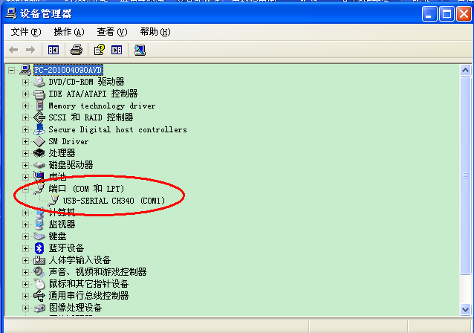
此处显示COM号为COM1,不同的电脑会有所不同，若是其他COM号，想修改可以修改，不修改也没关系。修改方法：在红圈处右击-属性-端口设置-高级，在COM 端口号下拉列表中，可根据需要进行修改。列表中若COM号后有（使用中）字样，没有关系，直接选中确定即可。

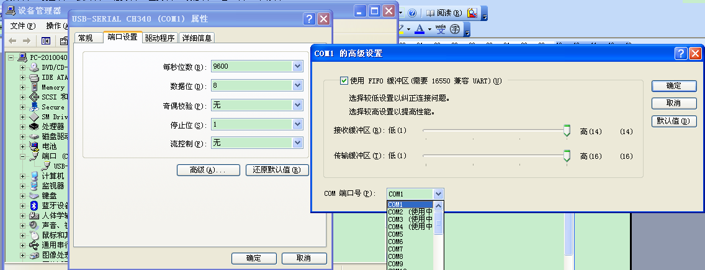

装上JP1的跳线帽，打开WSD7.05，如图，点Configuration。
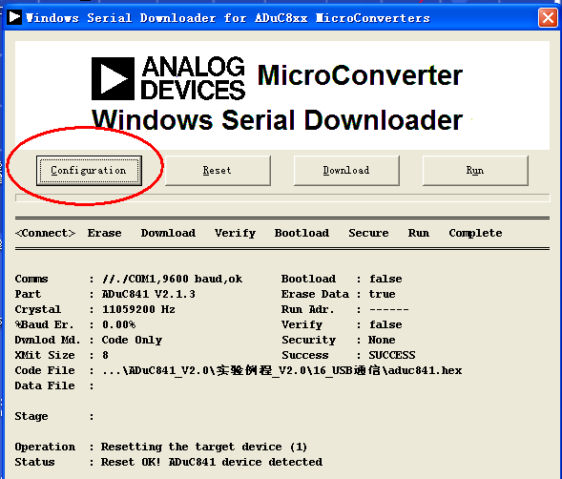在弹出的对话框中选择刚才设置好的COM号，比如为COM1。其他选项默认即可。点OK确定返回下载程序主界面。
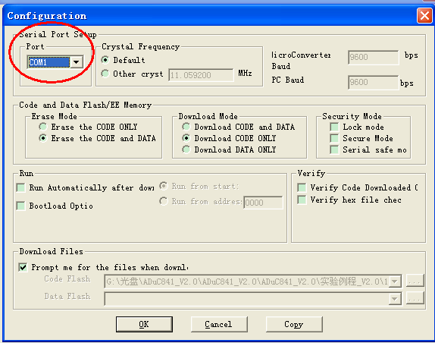
按一下开发板上的S1(Reset)键，然后点WSD7.05的Reset，此时，可以看到下图红圈中的信息，则说明板子连接和通信正常，可以下载程序。
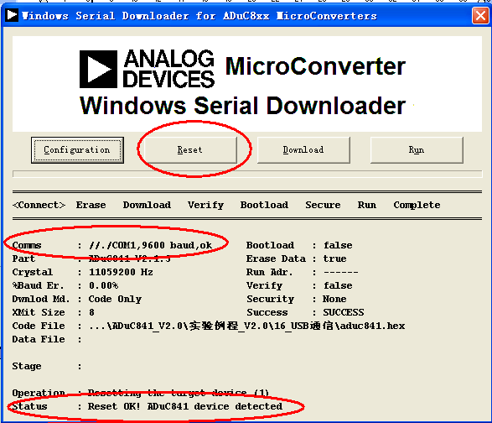点击Download，选择编译好的HEX文件，即可进行程序的下载。
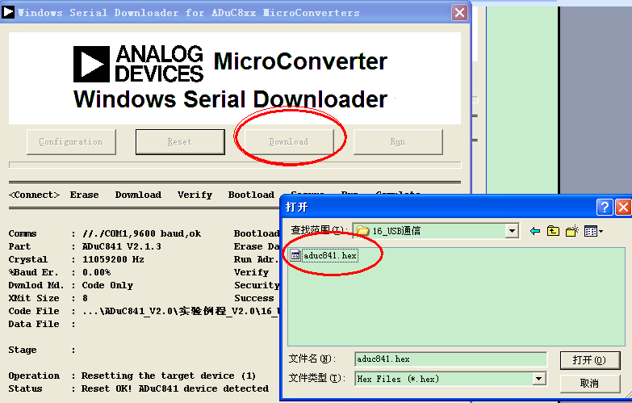

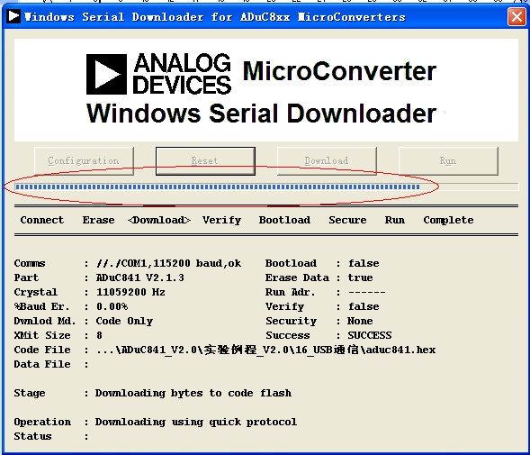下载完毕后，点Run，板子上的程序就跑起来了！也可以拔掉JP1的跳线帽，按开发板的Reset键，程序即可运行。
关于ADuC841/ADuC845单片机IO口使用的几点说明

- P0口作为IO口输出时，要接上拉电阻。
- P0、P2、P3作为通用IO口输入口时，应先写口线写1.
- P1口主要作为模拟输入口，即AD输入口，也可作为数字输入口，但不能作为数字输出口。

